Universidade de Brasília
Organização e Arquitetura de Computadores
Professor: Ricado Jacobi
Aluno: Gabriel Martins de Miranda
Matrícula: 13/0111350

Projeto de uma ULA em VHDL

– código ULA
Entidade: ulaMIPS
Arquiteturas: ulaMIPS_if_then_else – implementação da ULA utilizando if-then-else em processo.
ulaMIPS_concorrente – implementação da ULA com with-select (concorrente).
ulaMIPS_case – implementação da ULA usando case em processo.
Configurações: conf_ulaMIPS_if_then_else
conf_ulaMIPS_concorrente
conf_ulaMIPS_case

– código de teste
Entidade: ulaMIPS_tb
Arquitetura: ulaMIPS_tb_arch
Labels: U1 – instancia teste para a configuração conf_ulaMIPS_if_then_else.
U2 – instancia teste para a configuração conf_ulaMIPS_concorrente .
U3 – instancia teste para a configuração conf_ulaMIPS_case.

1. Dados da Análise e Síntese

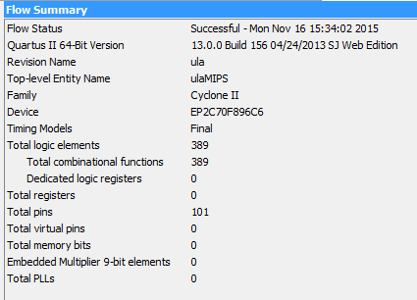

Fig1. Resultado da análise e síntese.

2. Dados da simulação no ModelSim

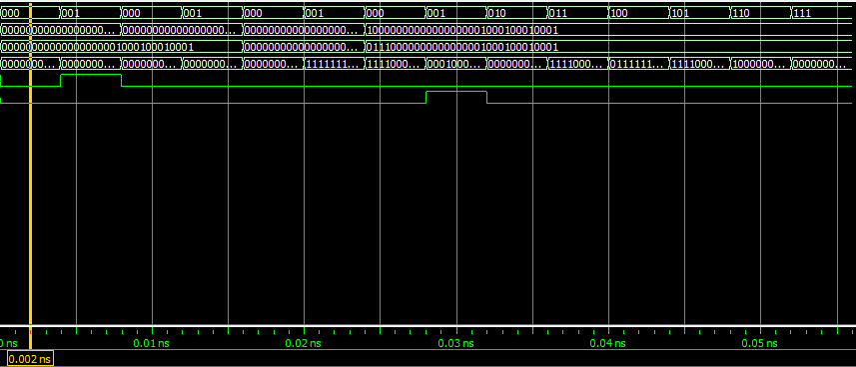
Fig2. Formas de onda da simulação no ModelSim.

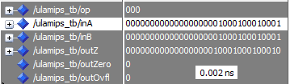

Fig3. Opcode 000 – soma A = B

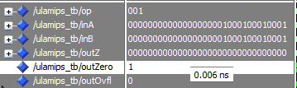

Fig4. Opcode 001 – subtração A = B

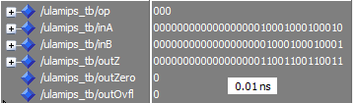

Fig5. Opcode 000 – soma A > B

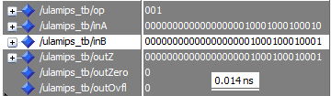

Fig6. Opcode 001 – subtração A > B

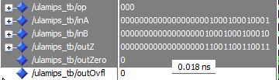

Fig7. Opcode 000 – soma A < B

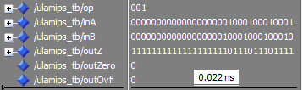

Fig8. Opcode 001 – subtração A < B

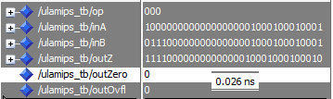

Fig9. Opcode 000 – soma neg + pos = neg

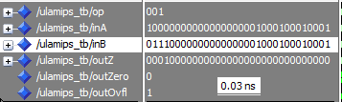

Fig10. Opcode 001 – subtração neg – pos = pos

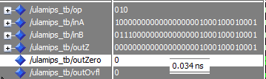

Fig11. Opcode 010 – and

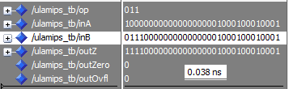

Fig12. Opcode 011 – or

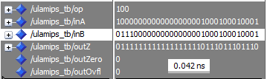

Fig13. Opcode 100 – not

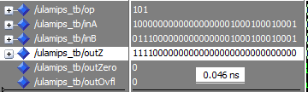

Fig14. Opcode 101 – xor

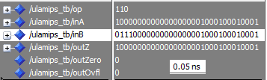

Fig15. Opcode 110 – bypass

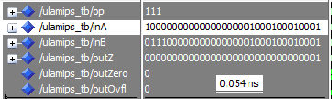

Fig16. Opcode 111 – slt

Todas as arquiteturas apresentaram as mesmas formas de onda.

